Constitution 기반 Plan 단계 사용 가이드
Table of Contents

Constitution 기반 Plan 단계 사용 가이드

개요
요구사항(Proposal)을 구현으로 옮기기 전에, 프로젝트의 설계 원칙·기술 스택·아키텍처 스타일·레포 전략을 한 번 정해 두고(= Constitution / 헌장), 그 결정에 맞춰 구현계획(Plan) 을 세우는 단계가 추가되었습니다.
중요(2026-06-11 개정): 헌장은 그래프(Neo4j)에 저장되며, 프로젝트 전체 헌장 + 각 Bounded Context 별 헌장(오버라이드) 의 2계층입니다. 헌장의 보기/수정은 Design 탭의 “헌장(📜)” 아이콘에서 합니다(프로젝트 루트 + 각 BC). Proposals 탭에는 헌장 편집 화면이 없고, 헌장이 아직 없을 때 Plan 단계에서 인터뷰만 1회 진행해 프로젝트 헌장을 만듭니다. 프로포절마다 헌장이 따로 만들어지지 않습니다.

시작하기 전에
- 상단 Proposals 탭에서 작업합니다.
- 요구사항을 자연어로 입력할 때, 기술 선호(예: “마이크로서비스”, “nginx ingress”, “Vue”)를 함께 적어 두면 Constitution 인터뷰에 미리 채워진 제안으로 나타납니다.

주요 기능

1. Proposal 목록에서 시작하기
Proposals 탭에 들어가면 제안 목록이 보입니다. 항목을 클릭하면 오른쪽에 상세가 열리고, 단계 탭(Intent · Constitution · Plan · Impact Map)으로 진행할 수 있습니다.
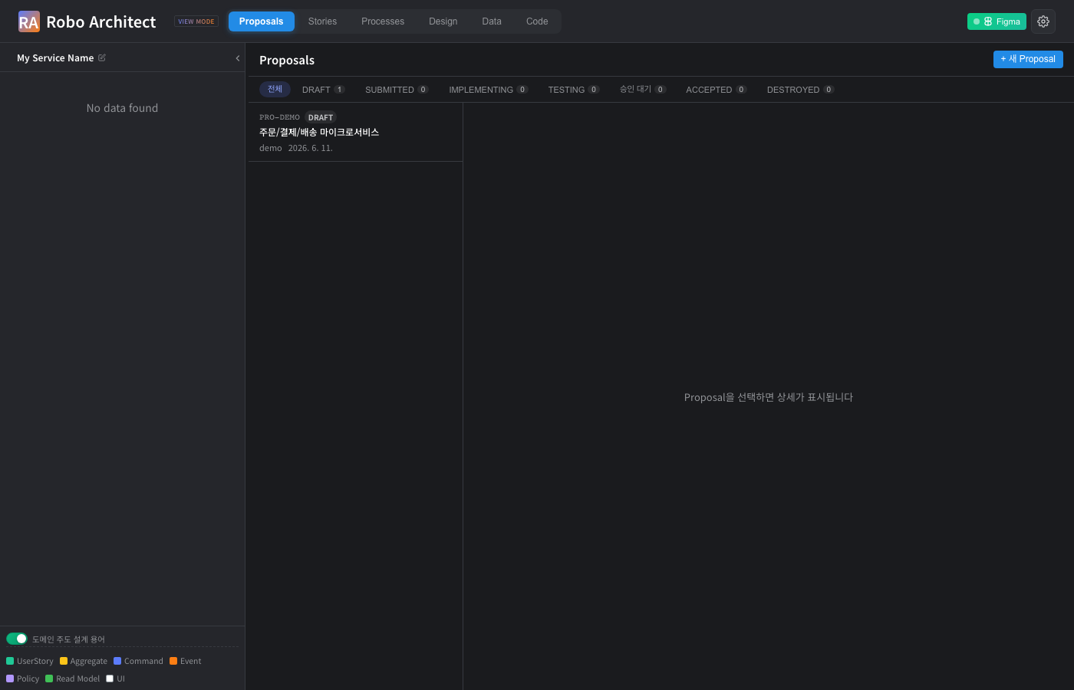
Proposals 목록

2. Intent — “무엇을” 만들지 (전략만)
Intent 단계는 요구사항을 Strategic Diff(Epic · Feature · UserStory · Process)로만 분해합니다. 전술(Aggregate·Command·Event)이나 아키텍처는 여기서 다루지 않으므로, 먼저 “무엇을 만들지”를 차분히 검토·수정할 수 있습니다.
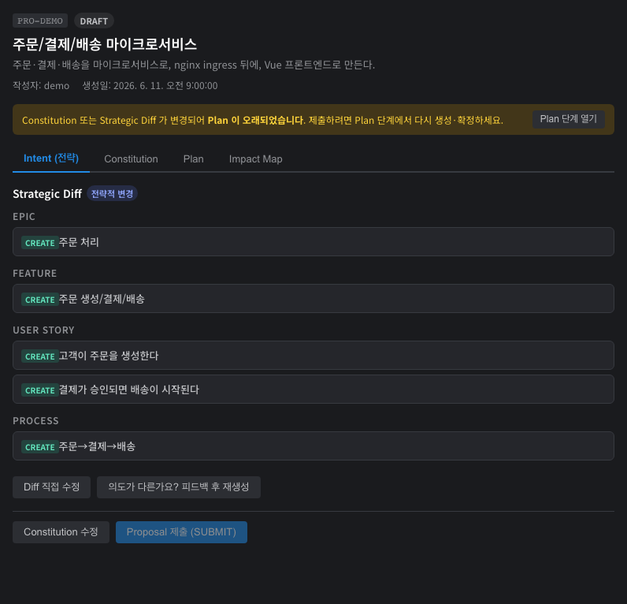
Intent 전략 분해

3. 헌장 보기 / 수정 — Design 탭에서 (프로젝트 + 각 BC)
프로젝트의 엔지니어링 결정을 담은 헌장은 Design 탭에서 관리합니다. 캔버스 툴바의 📜 헌장 버튼은 프로젝트 전체 헌장을, 각 Bounded Context 노드 헤더의 📜 버튼은 그 BC의 헌장(오버라이드) 을 엽니다. BC 헌장 화면에서는 프로젝트 헌장과 합쳐진 유효(effective) 헌장도 함께 보여주고, 오버라이드를 제거할 수 있습니다. 아키텍트는 언제든 수정할 수 있고, 저장하면 이 헌장에 의존하는 Plan 이 “오래됨”으로 표시됩니다. 헌장은 그래프(Neo4j) 에 저장됩니다(레포 파일 아님).
아래는 헌장 편집 화면의 필드 예시(아키텍처 스타일·레포 전략·해시 + 본문)입니다.
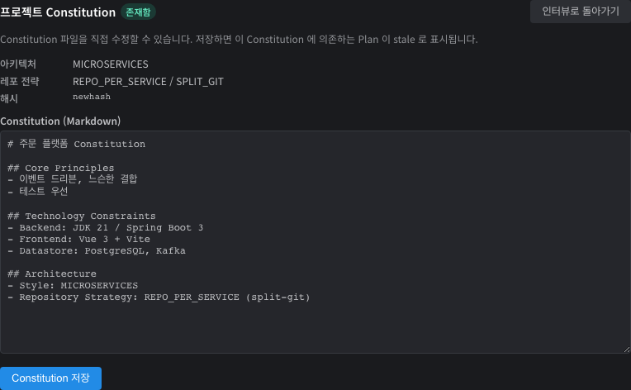
헌장 편집 화면(필드 예시)

4. 헌장 인터뷰 — 없을 때 Plan 단계에서 1회 (시드 · 추천 · 최소 질문)
프로젝트 헌장이 아직 없는 상태에서 Plan 을 실행하면, Plan 화면 안에서 인터뷰가 1회 열립니다(별도 탭 없음). 인터뷰는 꼭 필요한 질문만 던집니다.
- 프롬프트 시드: 요구사항에 이미 드러난 기술 선호(예: 기술 스택)는 미리 채워진 제안으로 표시됩니다.
- 추천: 정해지지 않은 항목은 프로젝트 의도에 맞는 기본값을 근거와 함께 추천합니다.
- 의존성 인지 최소 질문: 위 질문(아키텍처 스타일)에서 마이크로서비스를 고르면 레포 전략 같은 후속 질문이 이어지고, 모놀리식을 고르면 게이트웨이·메시 같은 질문은 아예 나오지 않습니다.
아래 예시는 아키텍처 스타일(추천: MICROSERVICES), 기술 스택(프롬프트 시드: Spring Boot + Vue), 레포 전략(추천: REPO_PER_SERVICE)을 한 화면에서 확인·선택하는 모습입니다.
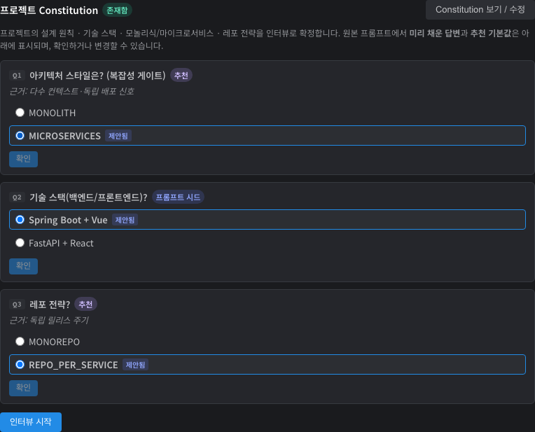
Constitution 인터뷰

5. Plan — “어떻게” 만들지 (아키텍처 · 연동 · 개발환경)
Plan 단계는 승인된 전략과 헌장을 바탕으로 구현계획을 세웁니다.
- 아키텍처 결정(Constitution 기반): 배포 환경, Ingress, Service Mesh/프레임워크, 프론트엔드, 레포 매핑 — 각 결정은 근거가 된 헌장 섹션으로 연결됩니다.
- Constitution 공백: 헌장이 정하지 않은 필수 항목은 임의로 채우지 않고 “공백”으로 표시해, 직접 결정하거나 헌장을 보완하도록 안내합니다.
- 컨텍스트 간 연동 · 메시징: 서비스가 여러 개면 컨텍스트 간 상호작용을 Event(pub/sub)·Command·Query 로 분류하고, 메시징 채널(예: Kafka)을 정합니다. 기본은 이벤트 드리븐 pub/sub 입니다.
- 서비스별 개발 환경: 각 서비스의 Docker 기반 개발 환경과 범위 제한 의존(예: kafka, postgres)을 정의해, 나중에 멀티레포로 나눌 때 각 개발자가 자기 서비스 것만 가져가도록 준비합니다.
검토 후 Plan 확정을 누르면 계획이 저장됩니다.
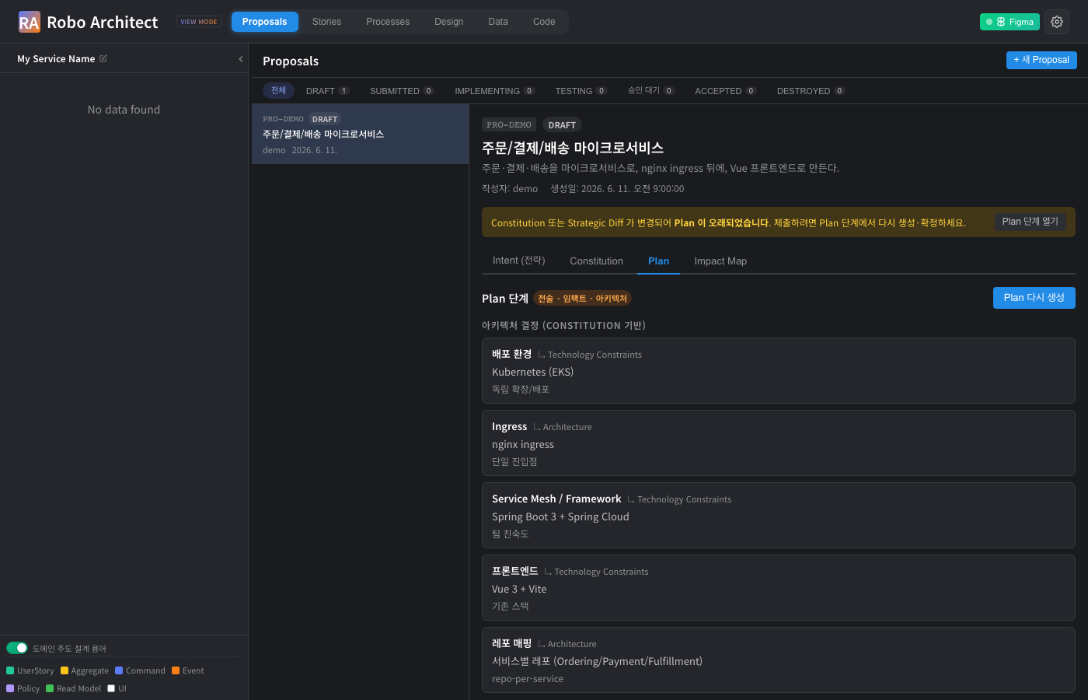
Plan 단계 — 아키텍처/연동/개발환경

6. 제출 게이트 — 계획이 최신일 때만 제출
헌장을 수정하거나 전략(Intent)을 다시 분해하면, 기존 계획이 “오래됨” 으로 표시되고 제출이 잠깁니다. 노란 배너의 Plan 단계 열기로 다시 계획을 세워 확정하면 제출이 열립니다. 이렇게 계획·헌장·모델이 서로 어긋난 채 제출되는 일을 막습니다.

제출 게이트와 오래됨 배너

자주 묻는 질문
- 헌장은 어디에 저장되나요? 그래프(Neo4j)에 저장됩니다 — 프로젝트 루트 헌장 1개 + 각 BC 오버라이드. 레포 파일이나 프로포절 사본이 아닙니다. 보기/수정은 Design 탭의 📜 헌장 아이콘에서 합니다.
- 모놀리식이면 질문이 줄어드나요? 네. 아키텍처 스타일에서 모놀리식을 고르면 게이트웨이·서비스 메시·서비스별 개발환경 등 마이크로서비스 전용 질문이 모두 생략됩니다.
- 왜 제출 버튼이 비활성화되나요? 확정된 최신 Plan 이 없을 때(미작성 또는 “오래됨”)는 제출이 잠깁니다. Plan 단계에서 다시 생성·확정하세요.

향후 지원 예정
- 인터뷰 답변을 백엔드 스킬이 실시간으로 이어받아 다음 질문을 동적으로 생성하는 라이브 스트리밍 데모(본 매뉴얼 화면은 결정적 캡처를 위해 응답을 모킹).
- 작업 분해(tasks) 화면에서 Constitution 충돌 항목 하이라이트.

기술 검증 요약 (개발팀 참고)
검증 항목 | 결과 | 증거
Constitution/Plan API 6종 마운트 | PASS | screenshots/07_backend_endpoints.txt
Plan 완전성(모놀리식 5항목 / 마이크로서비스 +연동·채널·환경) | PASS | screenshots/08_backend_tests.txt
Plan staleness(헌장 해시·전략 버전 변경 시) | PASS | screenshots/08_backend_tests.txt
인터뷰 시드·추천·최소 질문 UI | PASS | screenshots/04_constitution_interview.png
Plan UI(아키텍처·공백·연동·개발환경) | PASS | screenshots/05_plan_architecture.png
제출 게이트·오래됨 배너 | PASS | screenshots/06_submit_gate_stale.png
화면 캡처는 프론트엔드를 실제로 구동하고 백엔드 응답을 모킹한 Playwright 헤드리스 실행으로 생성했습니다. 재생성: scripts/e2e_capture.sh.

